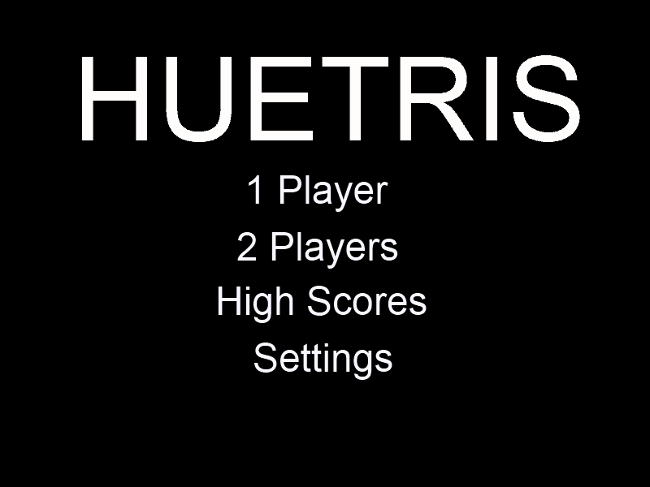
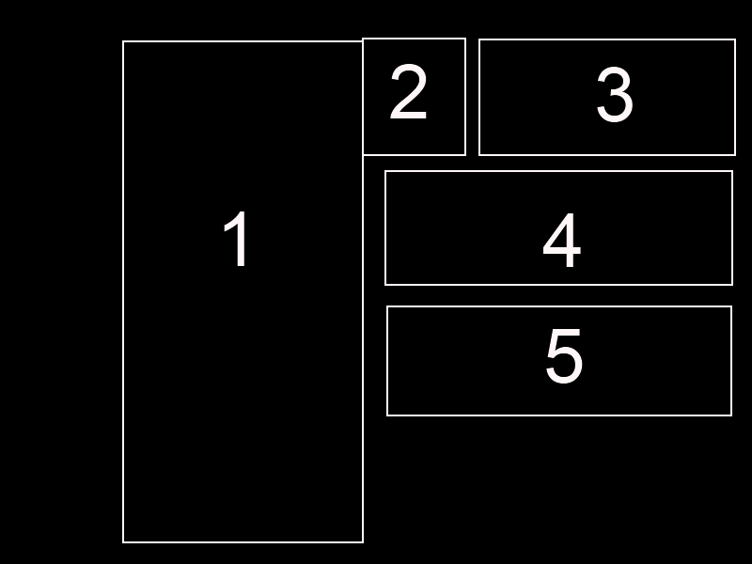
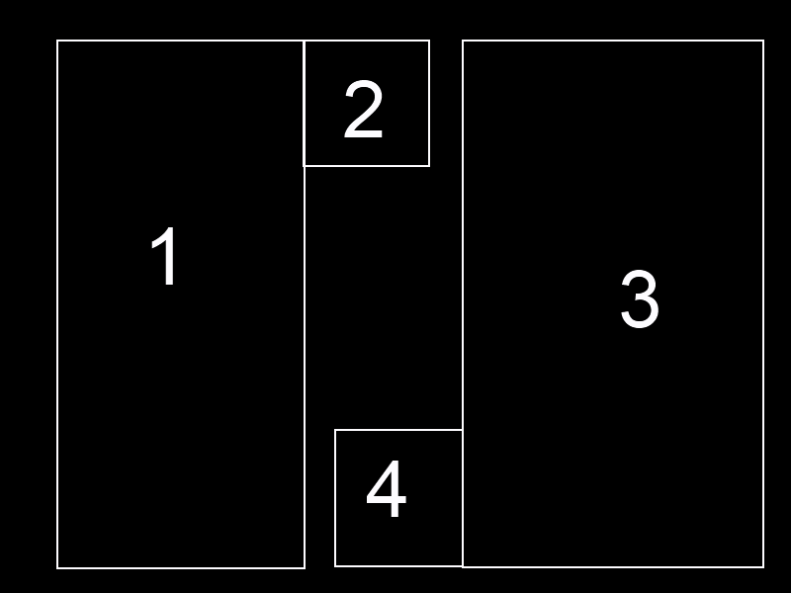
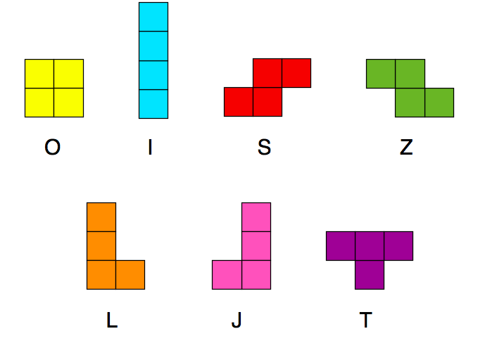
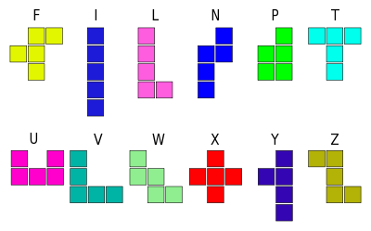
Proposta do projeto de LCOM
Eduardo Almeida e Pedro Santiago (T1G04)

Ideia para o projecto
- A ideia aceite pelos membros do grupo consiste num “clone” do famoso videojogo Tetris, ao qual iremos chamar de Huetris.
- Pretendemos no nosso “clone” adicionar novos elementos não existentes na versão clássica do jogo como novas peças e bloqueio de teclas em níveis de dificuldade elevada.
Componentes a serem utilizados
• Placa Gráfica em Modo de Vídeo
- Como o nosso projecto se trata de um videojogo naturalmente iremos necessitar da placa gráfica em modo de vídeo como forma de o utilizador conseguir comunicar com o jogo.
O projecto consistirá graficamente num menu principal e num menu de jogo.
Esboço inicial do menu principal:

Esboço inicial do menu de jogo(1 player):
- Campo onde ocorre o jogo (10 colunas e 20 linhas)
- Mostra a peça que será colocada em campo a seguir
- Mostra o nível no qual o jogador se encontra
- Mostra a pontuação do jogador
- Mostra o número de linhas completas

Esboço inicial do menu de jogo(2 players):
- Campo de jogo do jogador 1 (mesmo tamanho que modo single player)
- Mostra a peça que será colocada em campo a seguir para o player 1
- Campo de jogo do jogador 2 (mesmo tamanho que modo single player)
- Mostra a peça que será colocada em campo a seguir para o player 2

Esboço inicial das peças:
Legenda:Tetrominós clássicos
Legenda: Tetrominós incomuns que pretendemos implementar
- Também pretendemos implementar mais uma peça que consiste num quadrado 1x1

• Timer
- Sendo o projecto um “clone” do Tetris e como o Tetris é um videojogo em que o tempo é um factor importante no jogo em si pretendemos utilizar o timer com o objectivo de podermos controlar a velocidade das peças, que irão percorrer o campo de jogo cada vez mais depressa à medida que um utilizador preencha totalmente um número definido de filas.
- O timer também será importante no controlo do “backend” do jogo.
- Este componente irá ser utilizado por interrupts.
• Real-Time Clock
- O uso de RTC neste projecto servirá apenas para o utilizador poder consultar as horas actuais sem sair do jogo.
• Teclado
- A utilização do teclado no jogo tem como o objectivo de o utilizador se movimentar pelo menu principal e o de controlar as peças no modo de jogo.
- Este componente irá ser utilizado por interrupts.
Esquema de teclas em single player:
Left Arrow -> Mexe peça para a esquerda uma coluna
Right Arrow ->Mexe peça para a direita uma coluna
Down Arrow -> Acelera a descida da peça
Spacebar -> Desloca a peça verticalmente o máximo possível
Q -> Rotação na direcção contra-relógio da peça em 90 graus
E -> Rotação na direcção de relógio da peça em 90 graus

Esquema de teclas em multi player:
Player 1:
A -> Mexe peça para a esquerda uma coluna
D ->Mexe peça para a direita uma coluna
S -> Acelera a descida da peça
W-> Desloca a peça verticalmente o máximo possível
Q -> Rotação na direcção contra-relógio da peça em 90 graus
E -> Rotação na direcção de relógio da peça em 90 graus

Player 2:
Left Arrow -> Mexe peça para a esquerda uma coluna
Right Arrow ->Mexe peça para a direita uma coluna
Down Arrow -> Acelera a descida da peça
Up Arrow -> Desloca a peça verticalmente o máximo possível
O -> Rotação na direcção contra-relógio da peça em 90 graus
P -> Rotação na direcção de relógio da peça em 90 graus

• Rato
- Consideramos também a utilização do rato como um método alternativo de controlar as peças em modo de jogo.
- Este componente irá ser utilizado por interrupts.
Esquema de controlos 1:
Left Click -> Mexe peça para a esquerda uma coluna
Right Click ->Mexe peça para a direita uma coluna
Middle Click -> Acelera a descida da peça
Arrastar o rato de cima para baixo -> Desloca a peça verticalmente o máximo possível
Rodar para frente a roda do rato -> Rotação na direcção contra-relógio da peça em 90 graus
Rodar para trás a roda do rato -> Rotação na direcção de relógio da peça em 90 graus

Esquema de controlos 2:
Arrastar o rato para a esquerda -> Mexe peça para a esquerda uma coluna
Arrastar o rato para a direita -> Mexe peça para a direita uma coluna
Middle Click/ Rodar a roda do rato -> Acelera a descida da peça
Arrastar o rato para baixo -> Desloca a peça verticalmente o máximo possível
Left Click -> Rotação na direcção contra-relógio da peça em 90 graus
Right Click -> Rotação na direcção de relógio da peça em 90 graus

- Em modo multiplayer pretende-se que ambos os jogadores joguem com o teclado ou um deles no teclado(neste caso as teclas são as mesmas do single player) e o outro no rato.

Previsão temporal
Esperamos ter, antes do fim do semestre, o campo de jogo de single-player concluído, a fazer uso, pelo menos, do teclado, do timer, e da placa gráfica.
Ao longo das 4 semanas restantes para o desenvolvimento do projecto iremos tratar em primeiro lugar da placa gráfica em modo vídeo visto que é o fundamental do videojogo que é o nosso projecto.
De seguida trataremos do timer, o qual possibilitará o movimento das peças no modo de jogo.
O teclado será tratado após o desenvolvimento dos já referidos.
No caso de ainda restar tempo suficiente, iremos implementar o rato e o RTC.

Ficheiros a implementar
- timer.h/c
- video_gr.h/c
- rtc.h/c
- interrupt.h/c
- mouse.h/c
- keyboard.h/c
- scene_hc.h/c
- scene_single.h/c
- scene_mp.h/c
- scene_menu.h/c
- tetriminos.h/c
- board.h/c
- text.h/c
- logic.h/c
- highscore.h/c

